【消防安全检查清单⑤】养老机构消防安全生产手册
泉州消防 2023-05-07
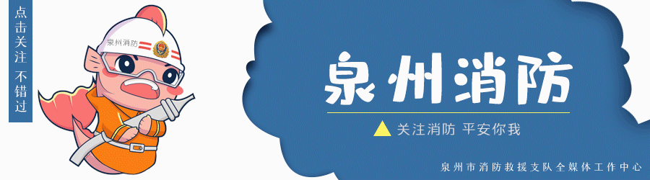
老年群体
是社会关注度较高的群体
如何做好养老机构
消防安全工作
我们来学习一下吧

如何开展防火检查？
养老机构每月至少组织各部门负责人开展一次防火检查。重点检查以下内容：
1消防安全管理制度落实情况。
2每日防火巡查是否落实，是否发现并及时消除隐患。
3护理人员、保安、电工、厨师等员工是否掌握防火灭火常识和疏散逃生技能。
4起居室、疗养室、病房、活动室、厨房等重点部位防火工作落实情况。
5消防设施设备运行和维护保养情况。
6设有消防控制室的，值班和管理情况。
7电气线路、用电设备和燃气管道、液化气瓶、灶具定期检查情况，电气线路是否采取穿管等保护措施。
8厨房灶台、油烟罩和烟道清理情况。
9火灾隐患整改和防范措施落实情况。

如何开展每日防火巡查？
养老机构应安排专人进行每日防火巡查,其中夜间防火巡查不少于两次。重点巡查以下内容:
1有无玩火、违规吸烟和违章动用明火现象,使用蚊香、蜡烛、煤炉时是否落实防护措施。
2有无违规用电,使用电热毯、电磁炉、热得快等大功率电热器具。
3消防设施设备是否正常工作,消火栓、灭火器等消防设施器材是否被遮挡、损坏。
4安全出口、疏散通道、消防车通道是否畅通,应急照明、安全疏散指示标志是否完好。
5消防安全重点部位值守人员是否在岗在位。
6常闭式防火门是否处于关闭状态,防火卷帘下是否堆放物品。

消防演练如何开展?
1养老机构应当制定本单位应急疏散和灭火预案,明确每班次、各岗位人员负责报警、疏散、扑救初起火灾的职责,每半年至少演练一次。
2结合单位实际,对特殊服务对象制定专门疏散预案,明确负责疏散的工作人员及其职责,并配备轮椅、担架等疏散工具,定期组织演练并及时修改完善预案。
3除组织有自理能力的服务对象有序疏散外,对无自理能力或者行动不便的服务对象,原则上应当安排在建筑较低层和便于疏散的地点，并逐一明确疏散救护人员。

严禁行为有哪些？
1严禁使用未经消防行政许可或者备案的建筑、场所。
2严禁私拉乱接电线，超负荷用电。
3严禁在起居室、疗养室、病房内吸烟、使用明火。
4严禁在起居室内使用电热毯、电炉、热得快等大功率电器设备。
5严禁锁闭安全出口，占用、堵塞疏散通道、消防车通道。
6严禁在活动室、疗养室、病房的外窗设置影响疏散逃生和灭火救援的铁栅栏。
7严禁违规存放、使用易燃易爆危险品。
8严禁埋压、圈占消防栓，擅自停用、关闭消防设施设备。
9严禁电动车在楼梯间及疏散走道等公共空间摆放、充电。

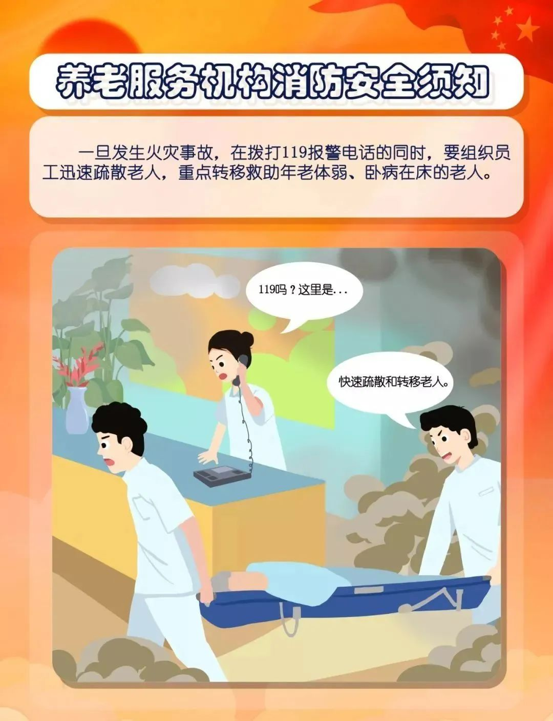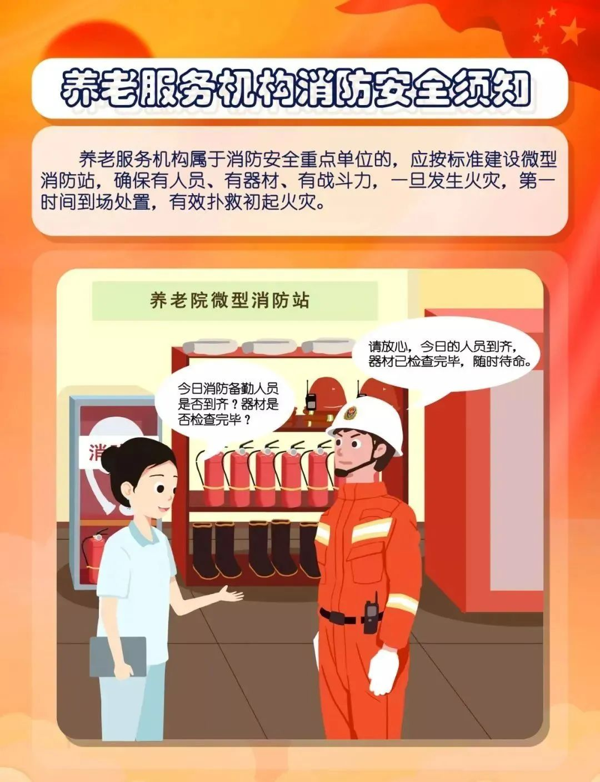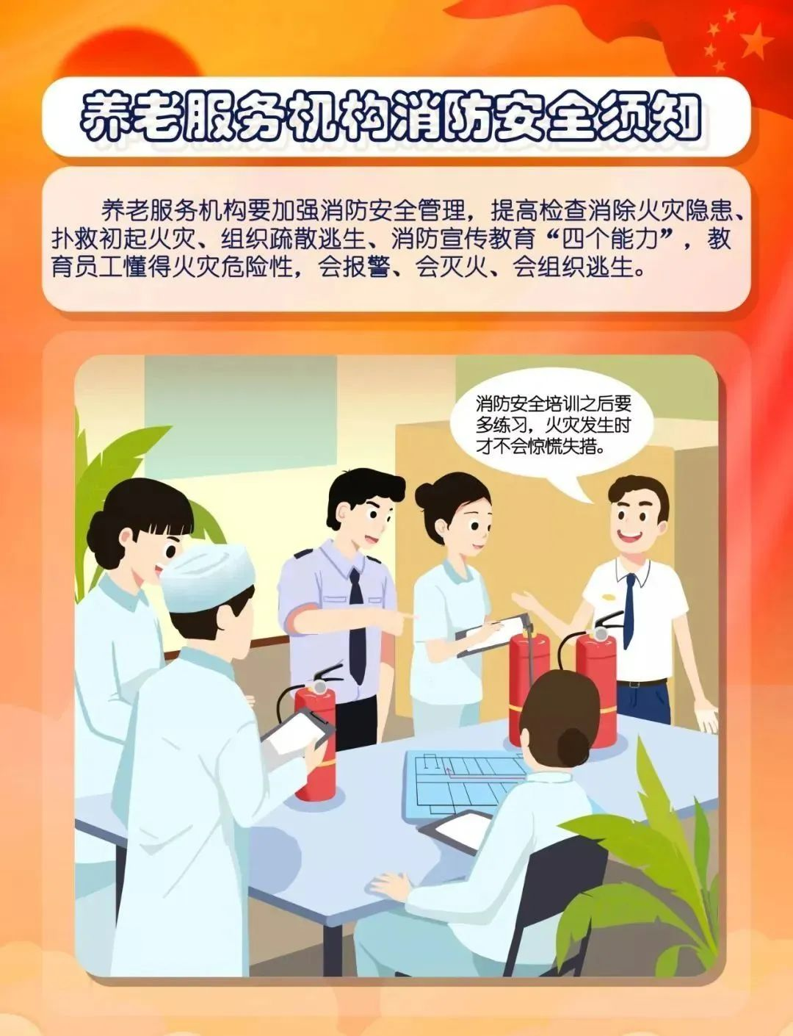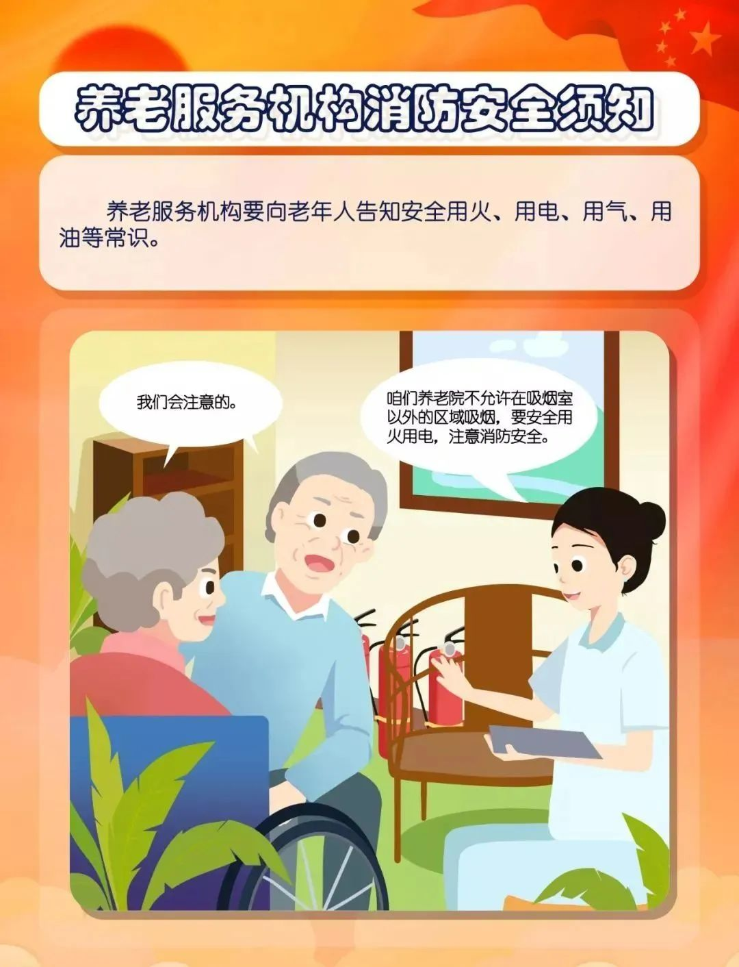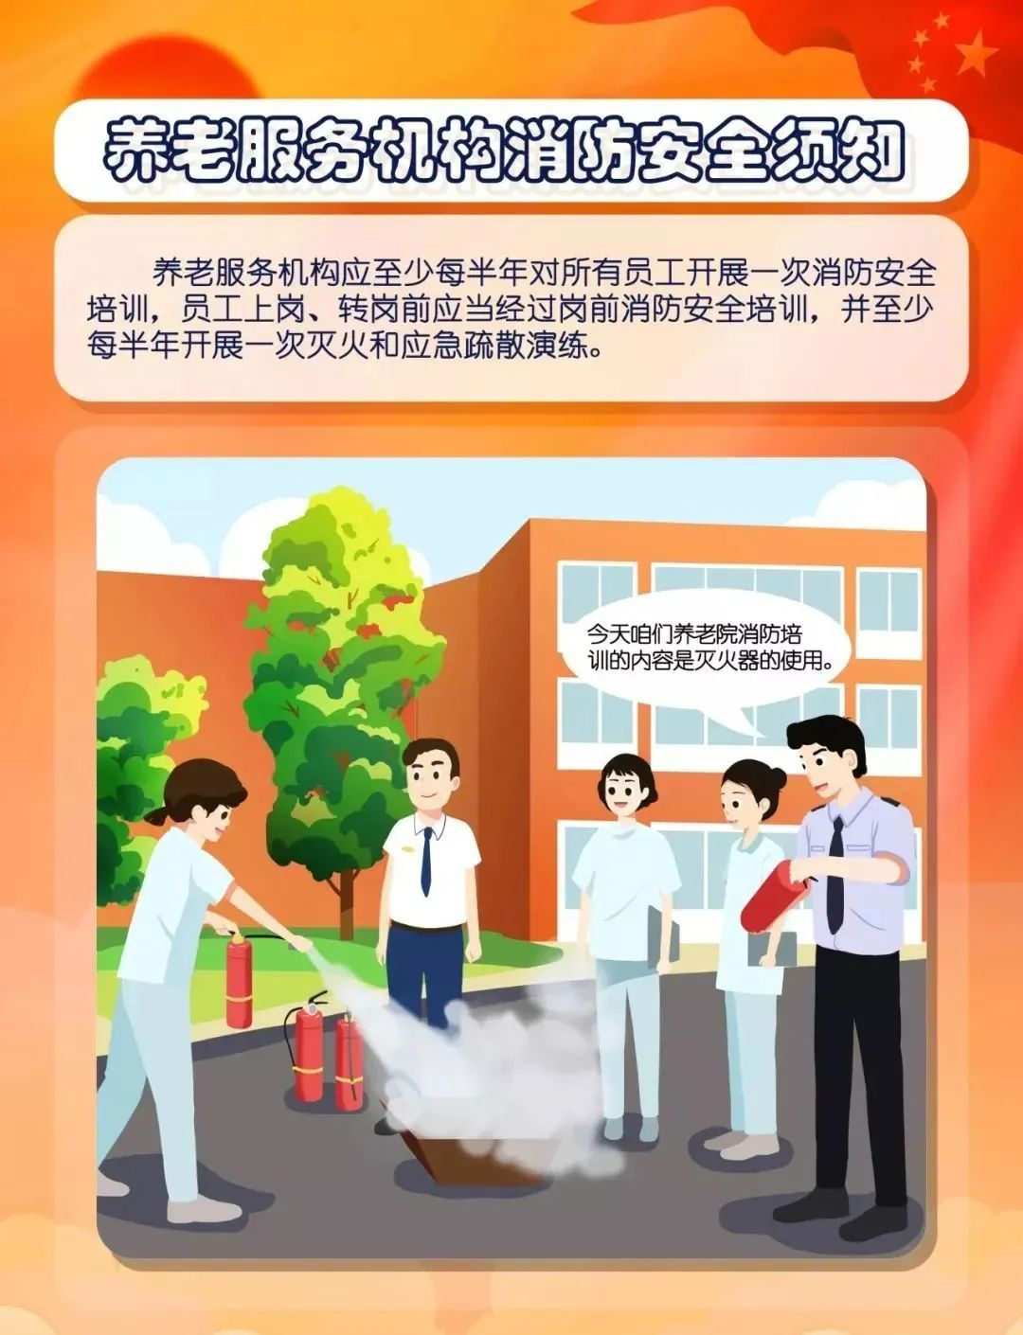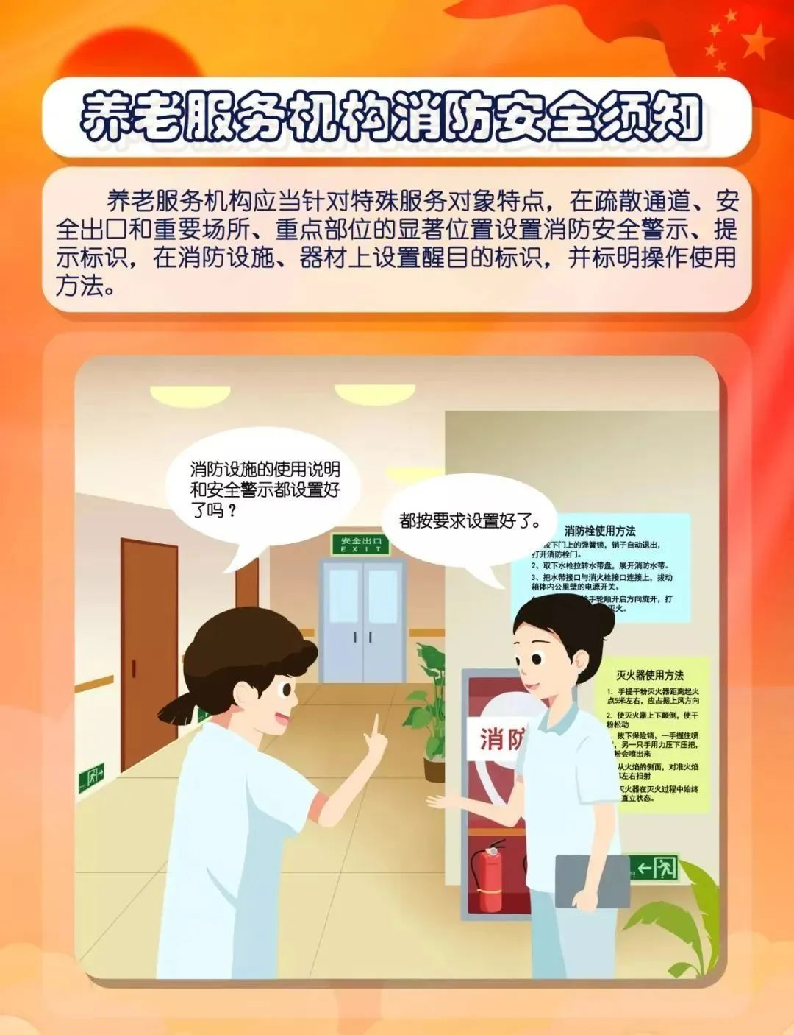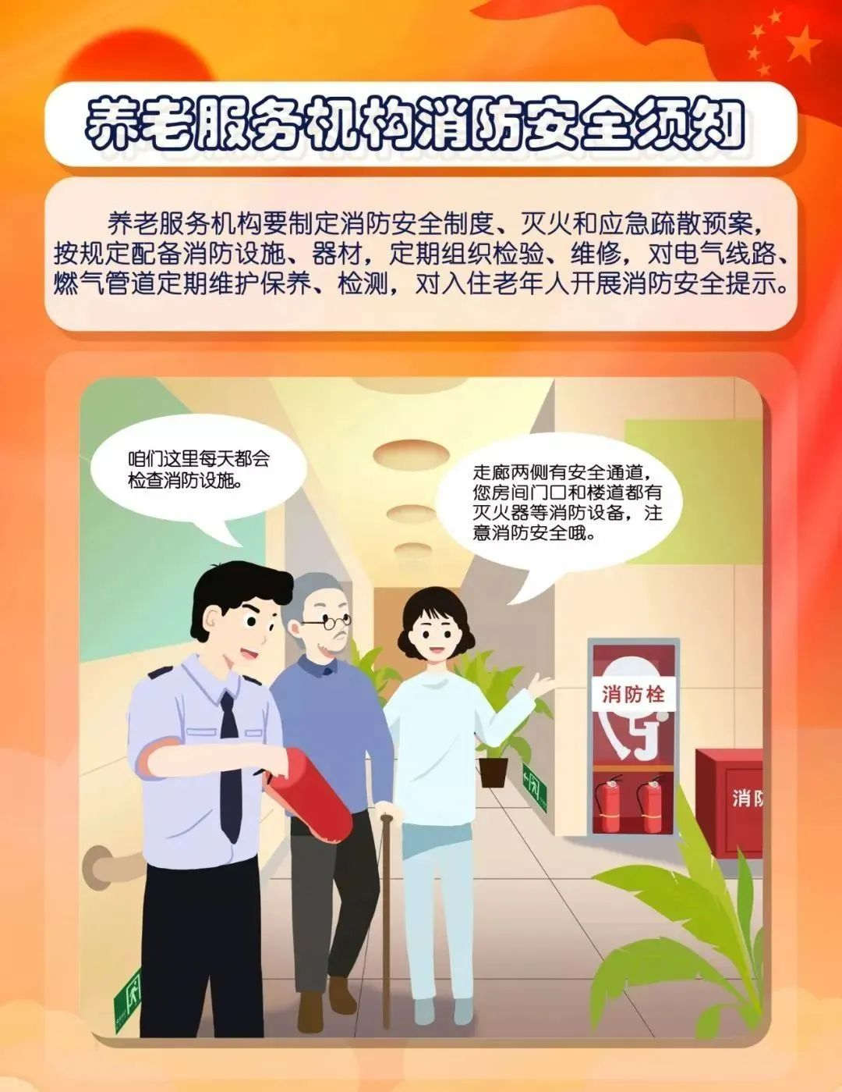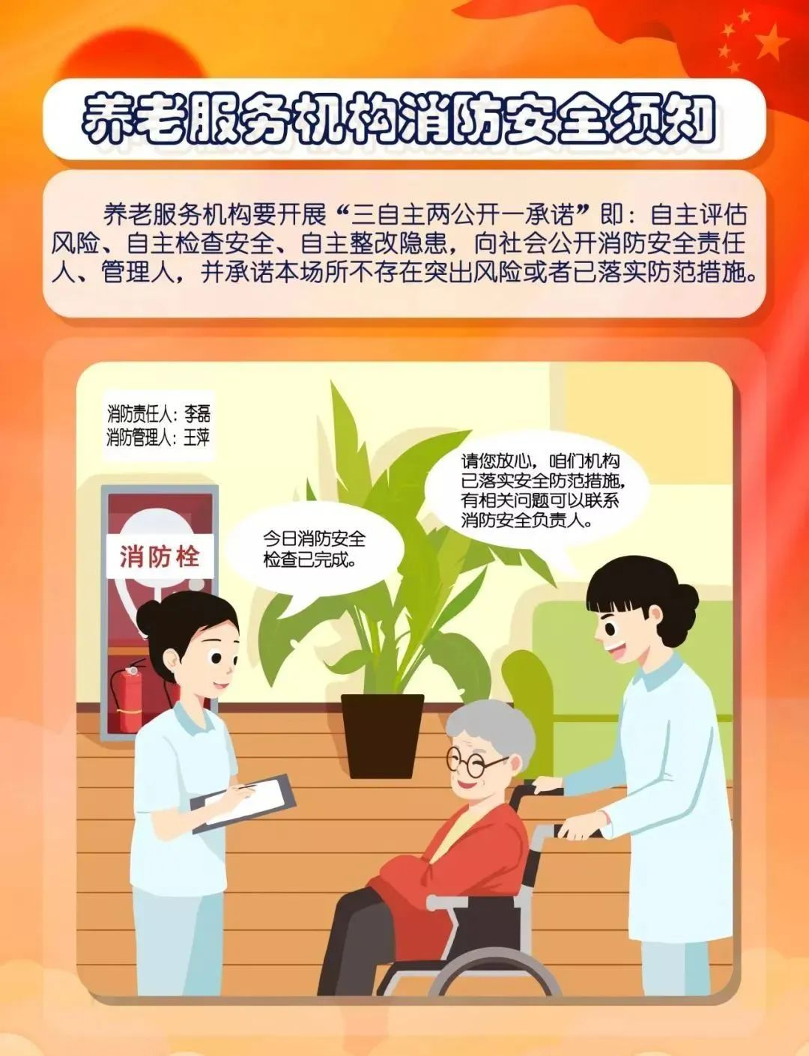
▌来源：中国消防
▌编辑：泉州消防全媒体工作中心

